Laporan Praktikum

Algoritma Pemrograman



Disusun Oleh :

**Ahda Rindang Al-Amin (2311531003)**

Dosen Pengampu : Dr. Wahyudi, S.T, M.T

Asisten Labor : Rahmad Dwirizki Olders

Departemen Informatika

Fakultas Teknologi Informasi

Universitas Andalas

Tahun 2023

**Method**

1. **Tujuan Praktikum**
2. Memahami GUI;
3. Membuat GUI pertama menggunakan bahasa pemograman Java.
4. **Pendahuluan**

GUI (Graphical User Interface) merupakan salah satu model interaksi antara manusia dan komputer. Pengguna GUI biasanya adalah mereka yang sudah terbiasa dengan sistem operasi Windows. Graphical Unit Interface, merupakan perangkat pertama untuk mengendalikan fungsi-fungsi suatu software, dan membuat pengguna mudah untuk memahami bagaimana menggunakan software tersebut. Kita dapat mengasumsikan bahwa GUI merupakan sebagai bagian dari suatu software yang pertama kali ditangkap mata (secara interface). Dimana suatu software akan kelihatan bagus, jika GUI tersebut tampak menarik.

Java GUI sendiri secara umum sama dengan pemahaman GUI sendiri, namun disini GUI pada java adalah salah satu dari fasilitas Java dalam mengembangkan suatu aplikasi dengan memberikan suatu interface yang nantinya akan disesuaikan dengan kebutuhan suatu aplikasi, baik skala kecil dan besar. Intinya, GUI pada Java adalah komponen-komponen penyempurna dalam sebuah sistem, seperti komponen navigasi, graphic, interface desktop, komponen menu, sinkronisasi antar interface dan semuanya yaitu dirancang dengan penelitian yang baik, dimana nantinya aplikasi tersebut dapat dengan mudah dioperasikan user.

1. **Metode Praktikum**
2. Instal Window Builder pada Java
3. Cari link untuk download Window Builder for Eclipse pada browser. Link yang didapatkan adalah <https://eclipse.dev/windowbuilder/download.php>. Salin link tersebut.

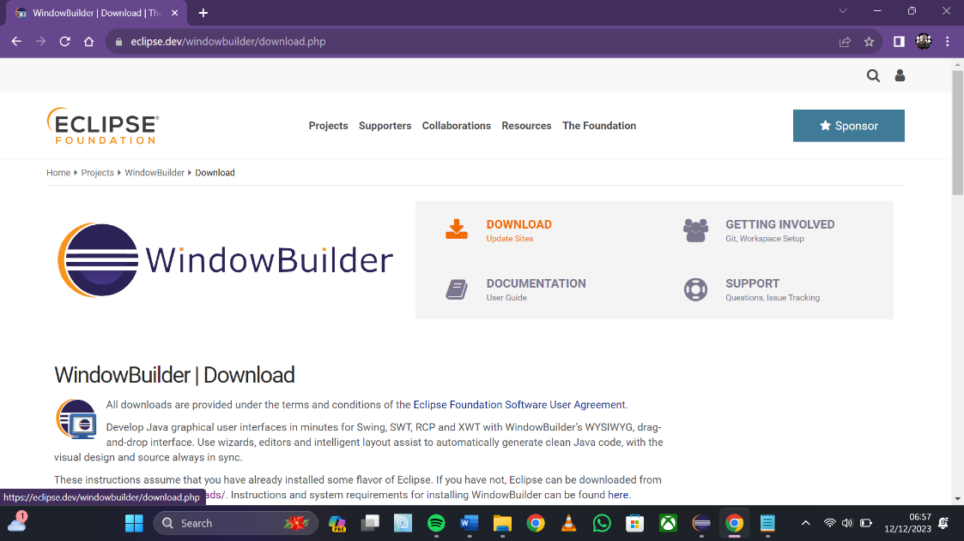

1. Buka Eclipse, pada bagian atas, klik Help, pilih Install New Software.

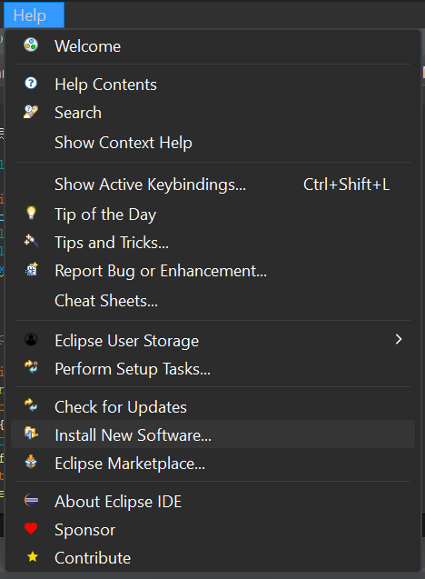

1. Pada bagian ‘Work with:’, tempel link yang telah disalin sebelumnya, lalu klik Add.

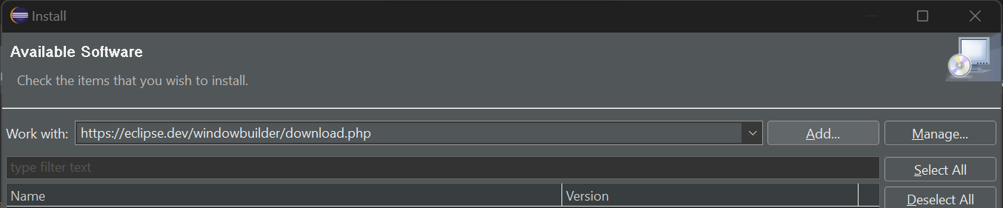

1. Apa yang perlu diinstal akan muncul dibawahnya. Klik Select All, lalu klik Finish, maka proses instalasi akan berjalan.

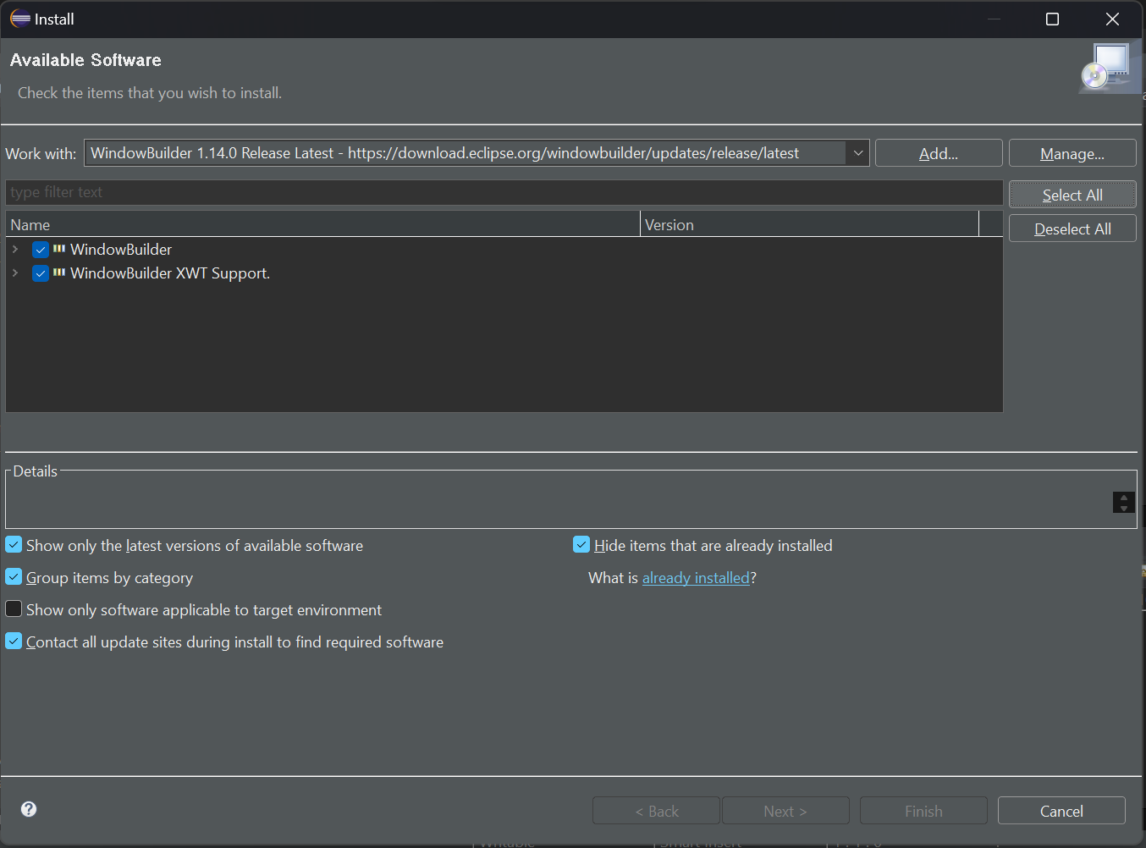

1. Setelah instalasi selesai dan berhasil, maka akan muncul tampilan berikut. Minimize saja tampilan tersebut.

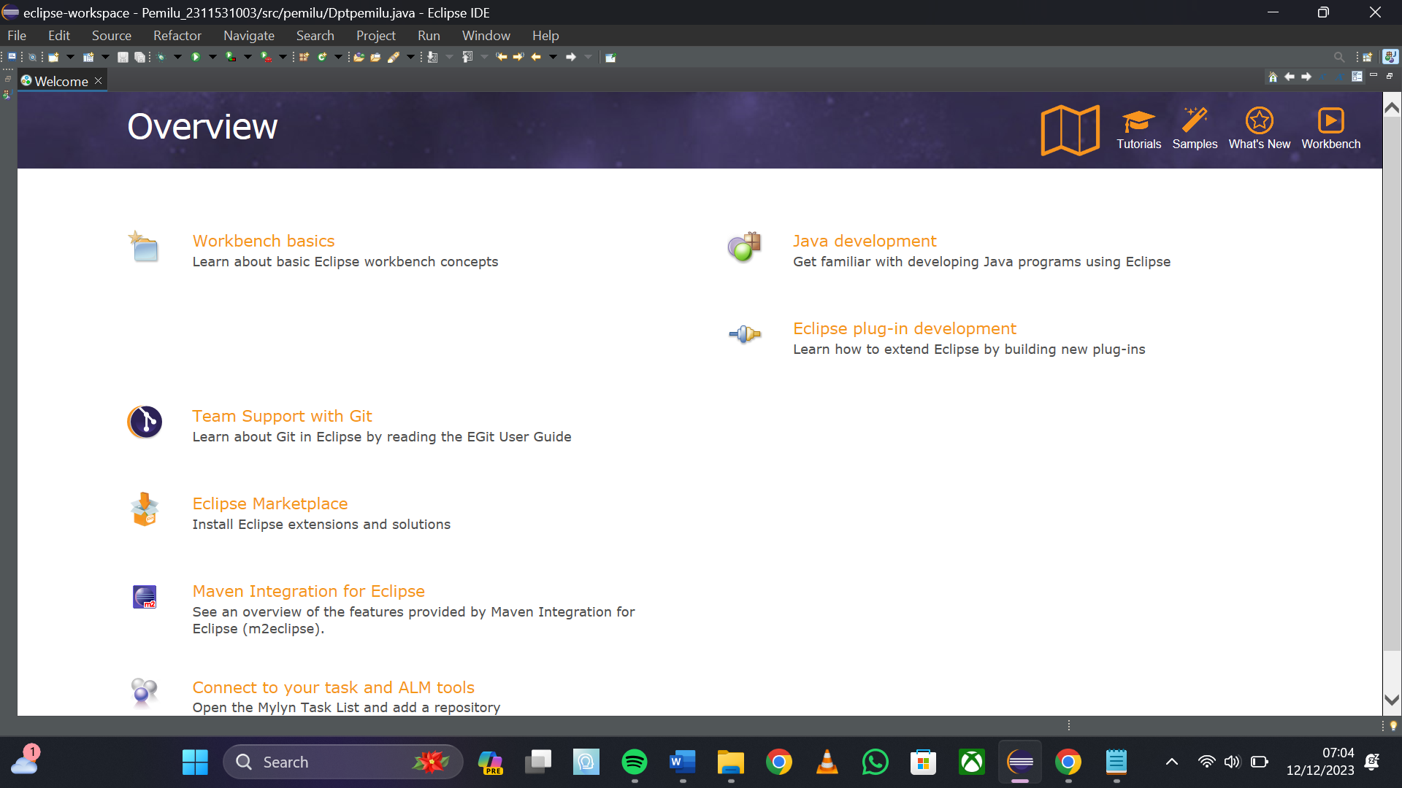

1. Membuat GUI pada Java
2. Buat Java Project dengan urutan File>New>Java Project.
3. Pada Java Project yang telah dibuat, buat Package baru.
4. Pada package yang telah dibuat, buat JFrame, dengan urutan File>New>Other>JFrame>Next>Finish.

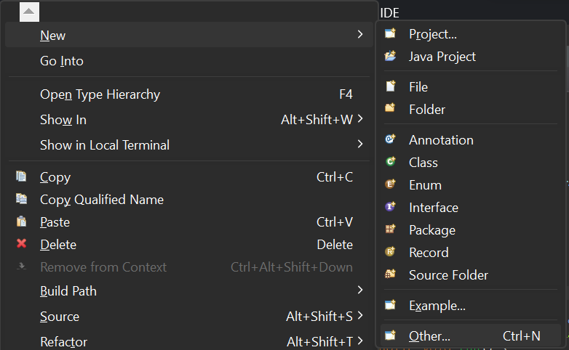

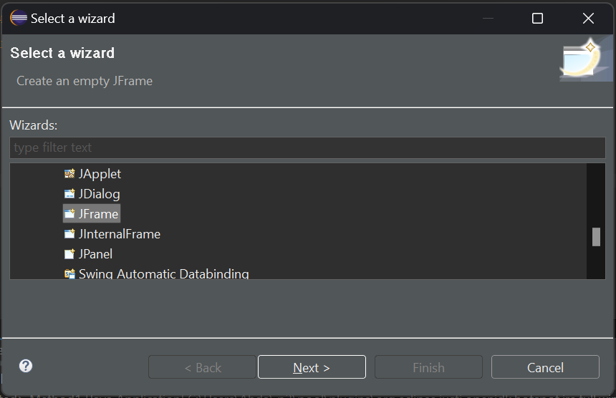

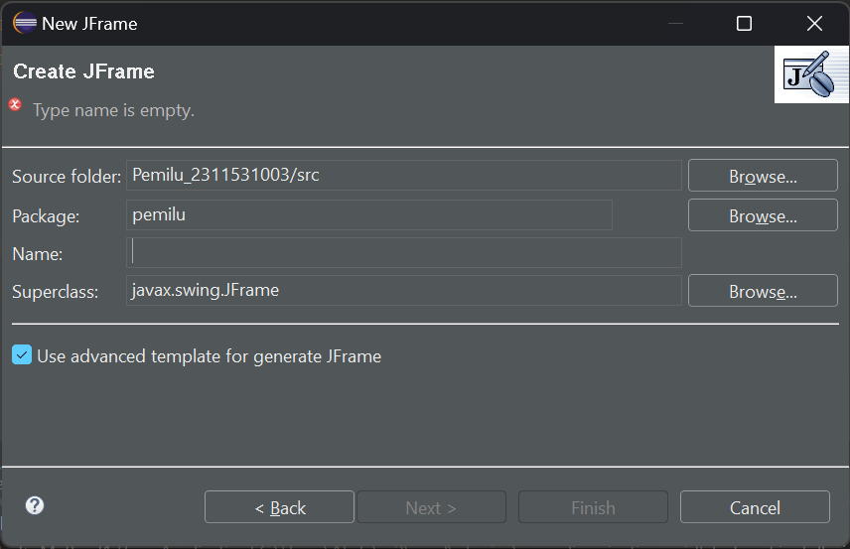

1. Setelah selesai, dapat dilihat beberapa program bawaan sudah ada.

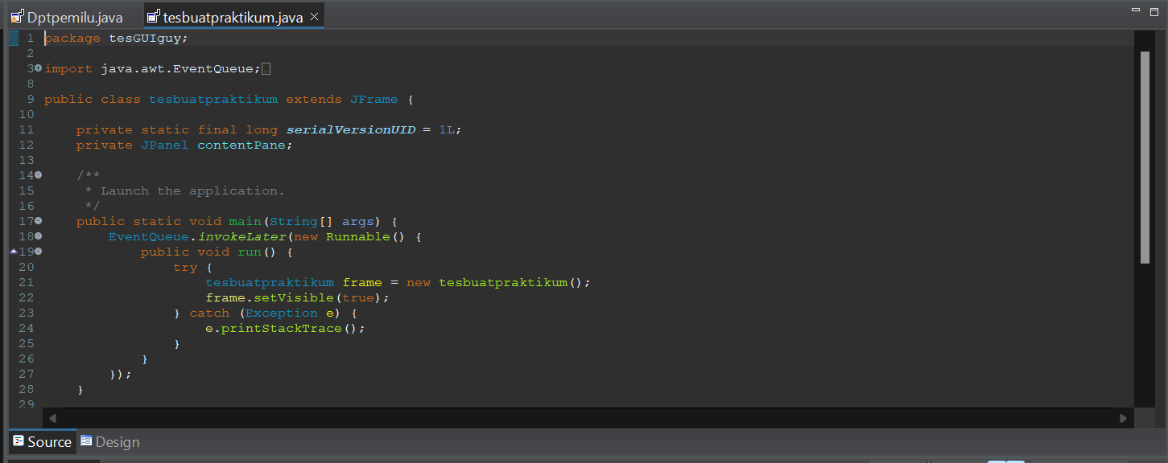

1. Klik Design. Maka akan muncul window GUI kosong yang akan didesain.

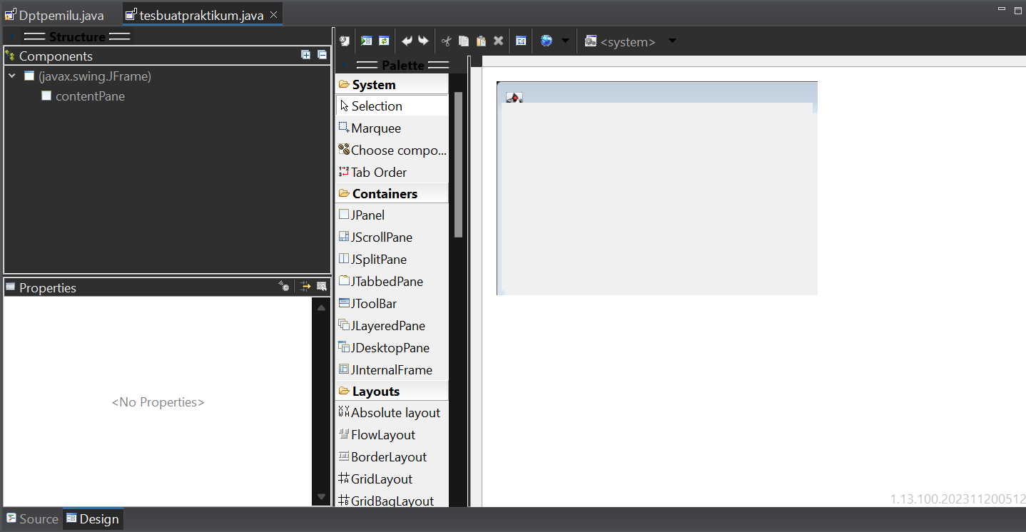

1. Pada bagian Components, klik ContentPane, dan ganti Layout menjadi Absolute Layout

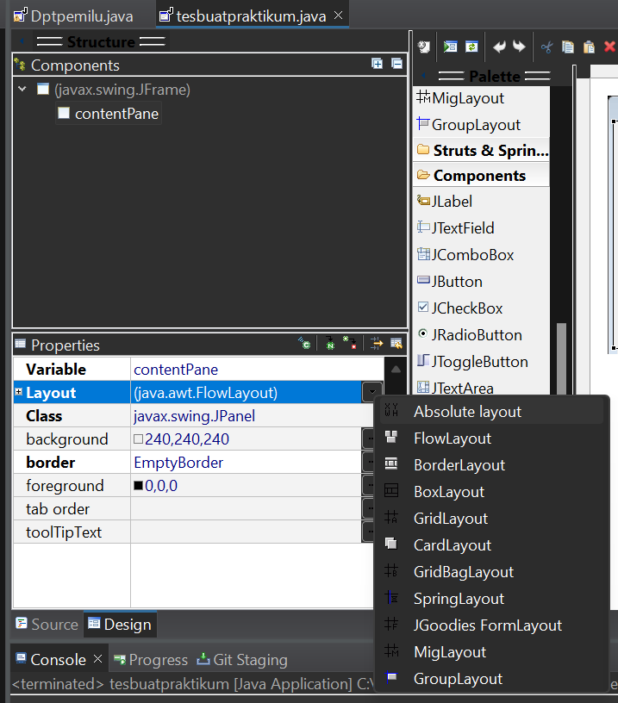

1. Ganti **title** pada komponen javas.swing.JFrame untuk nama GUI

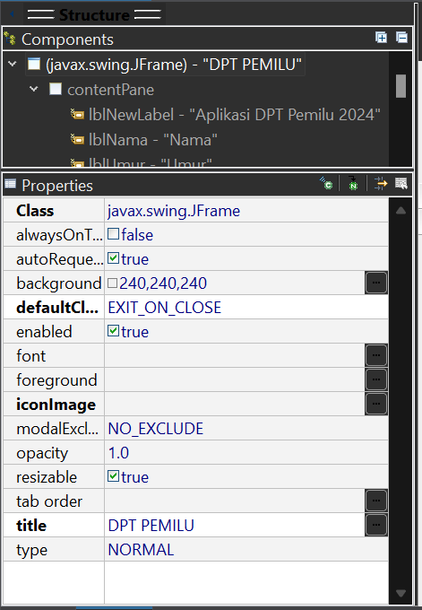

1. GUI yang akan dibangun akan berbentuk seperti berikut

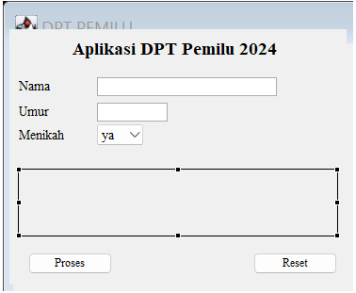

1. Banyak components yang dapat digunakan untuk membangun GUI menggunakan bahasa Java, tapi pada praktikum ini komponen yang digunakan hanya JLabel, JTextField, JComboBox, dan JButton.

* 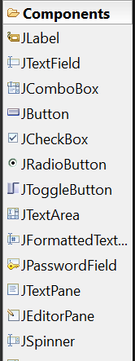JLabel berfungsi untuk menambah teks atau tulisan pada window.
* JTextField untuk kotak yang bisa diinput teks string atau tipe data lain.
* JComboBox untuk memilih dari banyak pilihan.
* JButton adalah tombol yang bisa diprogram untuk menjalankan suatu algoritma.

1. Berikut jenis-jenis komponen pada window yang akan dibuat:

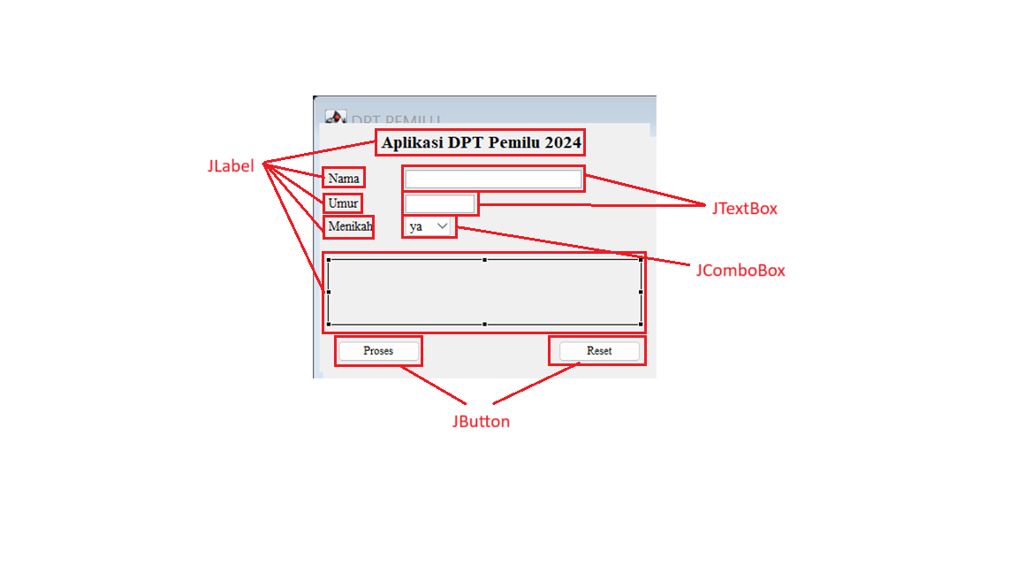

JTextField

1. Untuk menambahkan komponen, klik pada komponen yang akan ditambahkan, geser kursor ke window kosong, lalu klik pada tempat yang diinginkan. Komponen yang sudah diletakkan masih bisa dipindahkan atau ukurannya diubah.
2. Berikut properties JLabel :

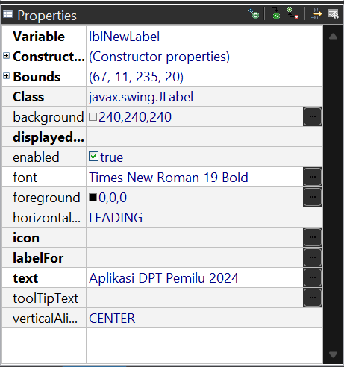

* Variable adalah nama komponen yang akan dibaca oleh program. Harus dipastikan variabel komponen yang berbeda juga harus berbeda.
* font berguna untuk mengubah font, ukuran teks, dan gaya teks.
* **text** adalah teks yang akan muncul pada window.

1. Berikut properties JTextField:

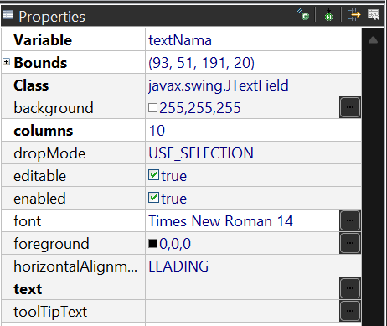

1. Berikut properties JComboBox:

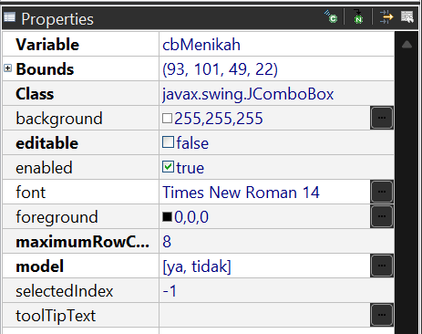

1. Untuk menambahkan pilihan pada JComboBox, klik … di sebelah kanan **model**. Lalu isi pilihan yang akan diberikan pada ComboBox model items. Klik OK.

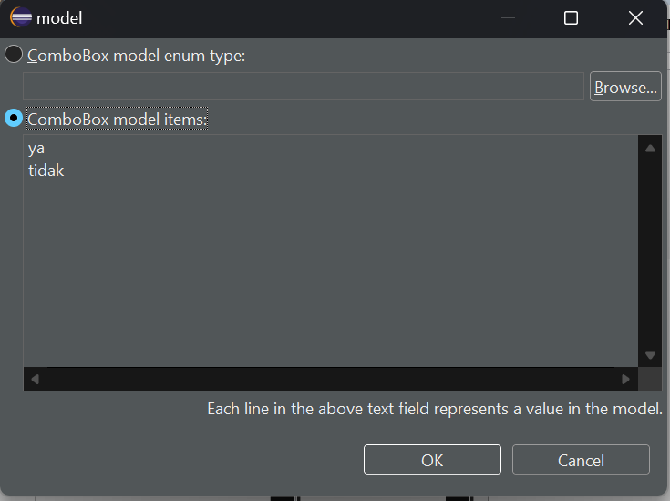

1. Untuk lblInfo, **text** dikosongkan dahulu, karena akan diisi menggunakan program.

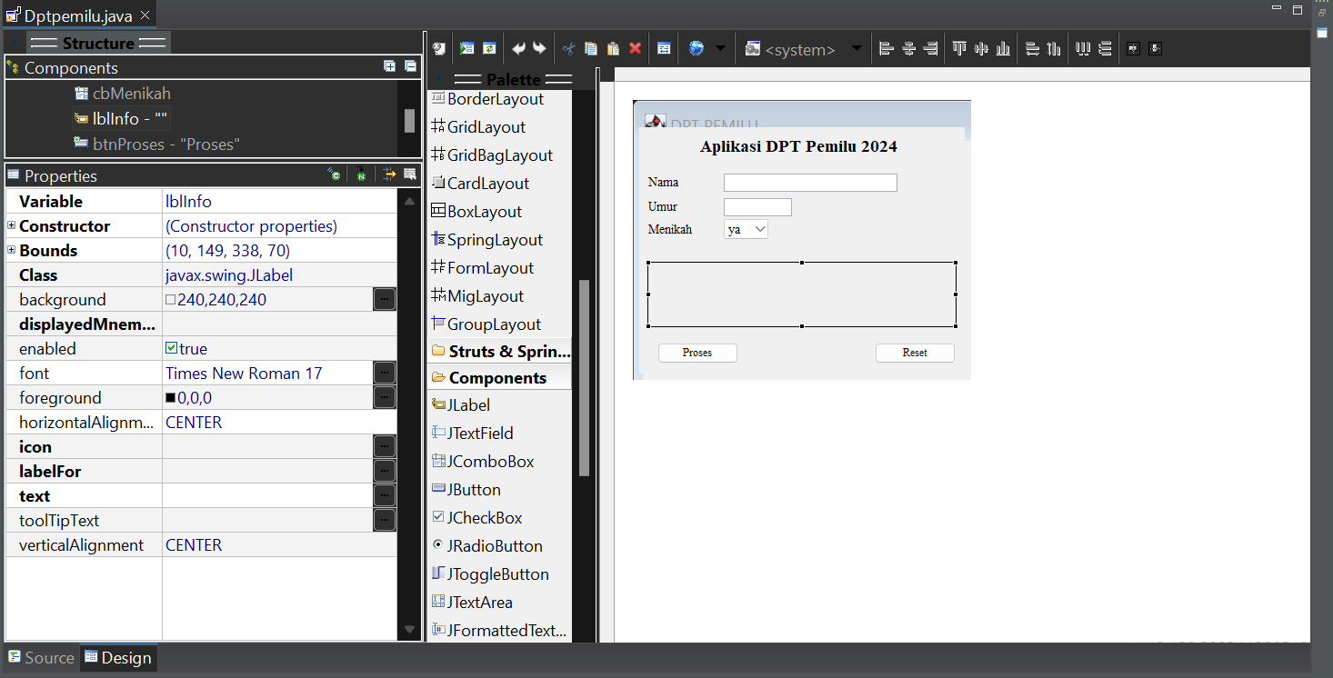

1. Berikut properties JButton:

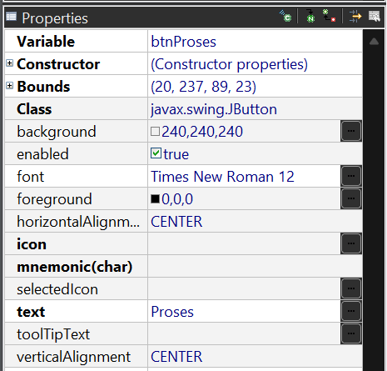

1. Klik dua kali pada JButton yang telah ditempatkan untuk mengakses program. Setelah klik dua kali akan muncul program seperti berikut :

JButton btnProses = new JButton("Proses");

btnProses.addActionListener(new ActionListener() {

public void actionPerformed(ActionEvent e) {

}

});

1. Karena button PROSES ini membutuhkan akses ke variabel lain, maka variabel-variabel yang dibutuhkan panggil di atas.

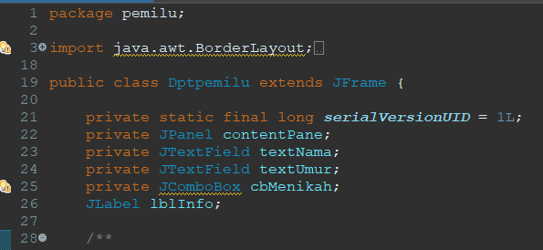

1. Tambahkan program ini ke dalam kurung kurawal *public void actionPerformed (ActionEvent e)*

String n = textNama.getText();

int umur = Integer.*parseInt*(textUmur.getText());

String status = cbMenikah.getSelectedItem().toString();

if (umur>17) {

lblInfo.setText(n+", Terdaftar Di DPT");

} else if ((umur<17)&&(status.equals("ya"))){

lblInfo.setText(n+", Terdaftar Di DPT");

} else if ((umur<17)&&(!status.equals("ya"))) {

lblInfo.setText(n+", Tidak bisa ikut memilih di Pemilu 2024");

}

Program ini nantinya akan menyimpan data yang diinput pada JTextField textNama, JTextField textUmur, dan JComboBox cbMenikah ke lblInfo. Teks pada lblInfo yang keluar akan sesuai dengan kondisi yang diberikan pada program.

1. Lakukan hal yang sama pada tombol RESET. Klik dua kali, dan tambahkan program berikut ke dalam kurung kurawal *public void actionPerformed (ActionEvent e)*

textNama.setText("");

textUmur.setText("");

cbMenikah.setSelectedIndex(0);

lblInfo.setText("");

Program ini akan mereset JTextField textNama, JTextField textUmur, JComboBox cbMenikah, dan lblInfo menjadi kosong.

1. Berikut GUI yang telah dibuat jika dijalankan :

* Tampilan awal

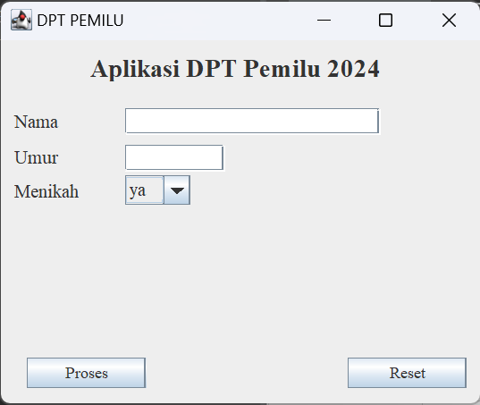

* Contoh PROSES 1:

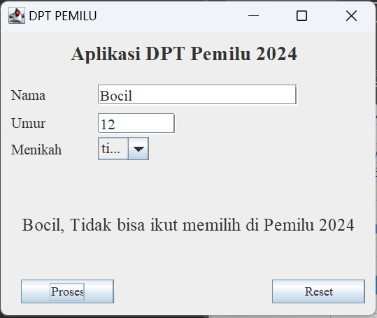

* Contoh PROSES 2:

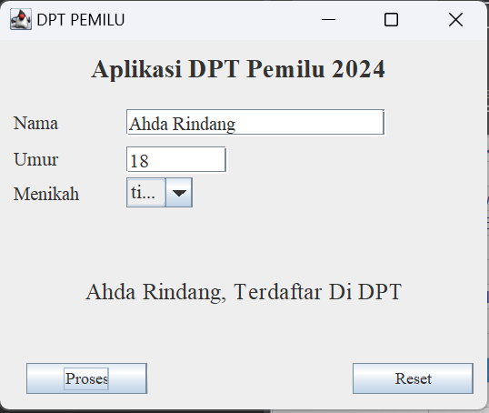

* RESET :

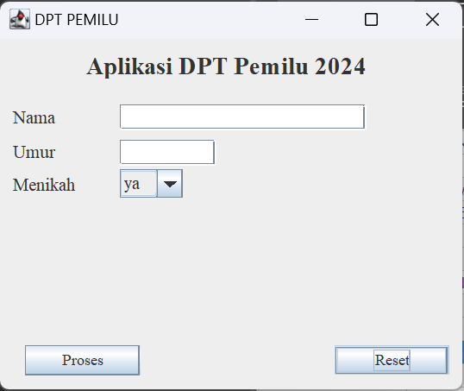

1. **Kesimpulan Praktikum**

GUI (Graphical User Interface) merupakan salah satu model interaksi antara manusia dan komputer. Graphical Unit Interface, merupakan perangkat pertama untuk mengendalikan fungsi-fungsi suatu software, dan membuat pengguna mudah untuk memahami bagaimana menggunakan software tersebut. Pada Eclipse IDE, software Window Builder diperlukan untuk membangun GUI menggunakan bahasa pemograman Java. Kebanyakan program GUI pada Eclipse otomatis ada tanpa harus ditulis terlebih dahulu, namun pada desain harus dibuat dan disusun sendiri. Komponen-komponen GUI bisa diprogram dengan bahasa Java.